任务申请部门 | 服务运营部 |  | 申请人 |  | 李红燕
任务提出时间 | 2021.8.219 |  | 要求完成时间 |  | 2021.8.20
客户姓名/职务 | 刘佳泓/部长 |  | 联系电话 |  | 13642171735
费用归属 | 服务运营部 |  | 合同名称 |  | 天津市生态环境监测中心污染源自动监控系统维保服务项目
任务名称 | 天津市重点污染源综合监控系统(二期)异动分析统计功能与异常短信统计问题汇总
工作要求 | 1、问题描述：异动作业有报错，恒指缺失异常短信报出是否有影响。  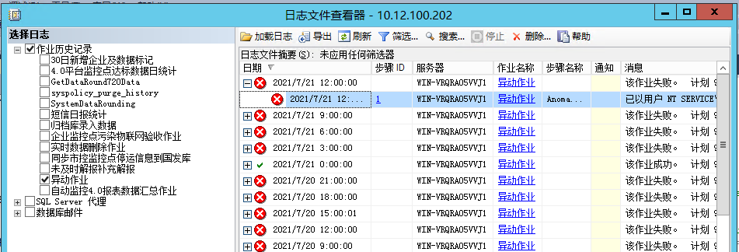  2、需求描述：异常短信恒值和缺失，剔除设备故障，但是现在有一家企业，填报了故障但是缺失里仍能统计出来。  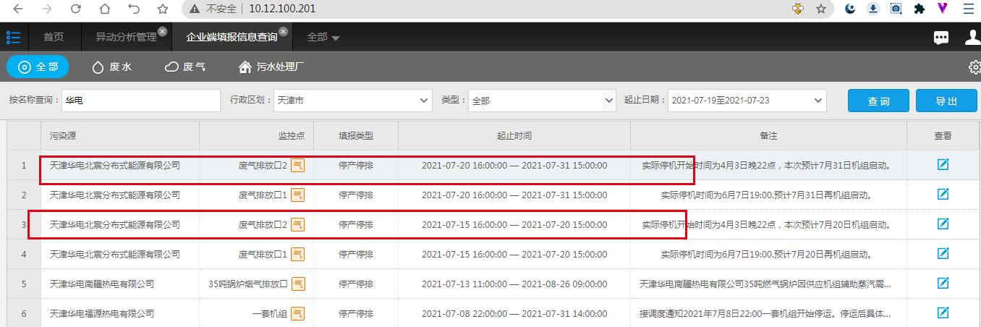  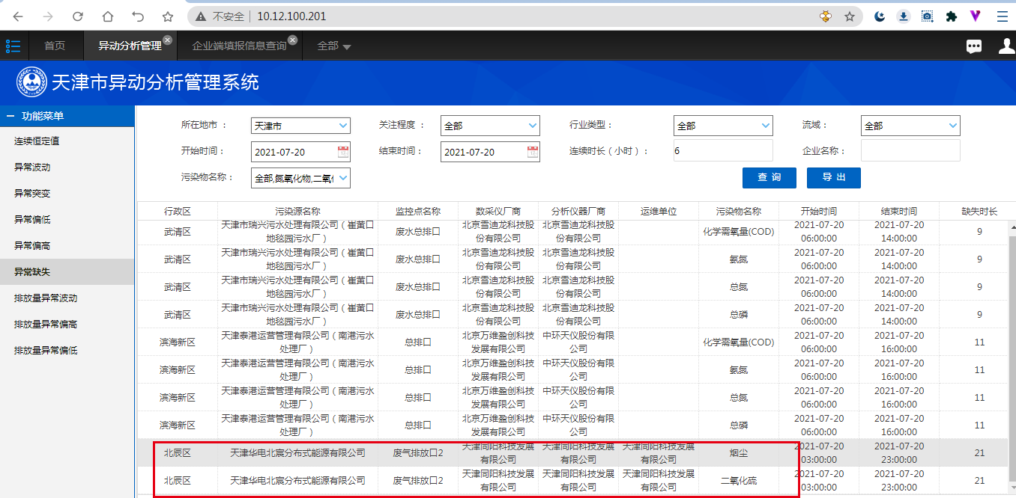  - 需求描述：异动分析管理中的异常缺失，24、25、26作业执行失败，导致24、25、26数据补全后，依旧可以查出缺失企业。  4、需求描述：异常恒值统计中，已填报故障信息的企业仍能统计出。  超标日报与异常日报统计规则一直没有变更过，由于“填报故障”信息后数据状态不变化，所有相关超标与异常统计都需要剔除这种情况。涉及的报表包括：废气废水超标日报、废气废水监测日报、恒值缺失等异常统计系统。  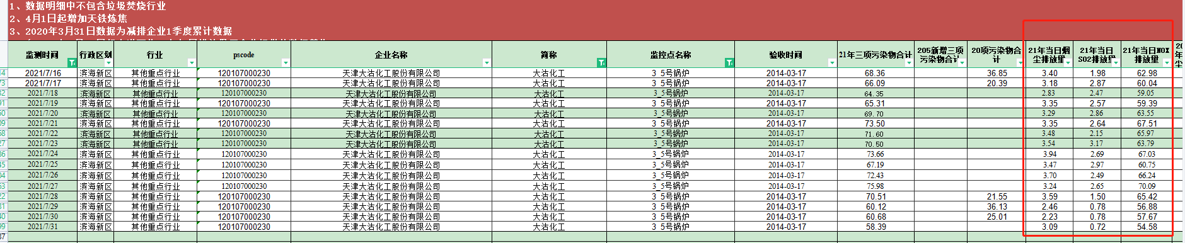  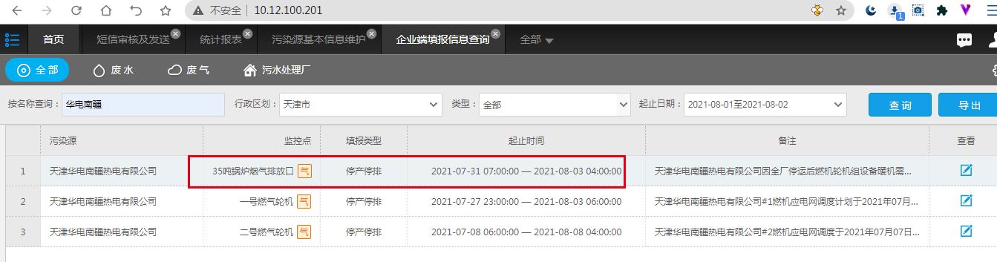  申请部门：服务运营部
实施部门  审批 | 签名/时间：
实施人 | 责 | 工作量 |  |  |  | 完成时间 | 年 月 日
完成情况确认 | 实施部门确认： 申请人确认：
满意度评价 | □优秀（5分）□满意（4分）□一般（3分）□较差（2分）□很差（1分）  若任务单实施过程优秀、较差或很差，请给出原因：  签名/时间：
特殊情况说明：

